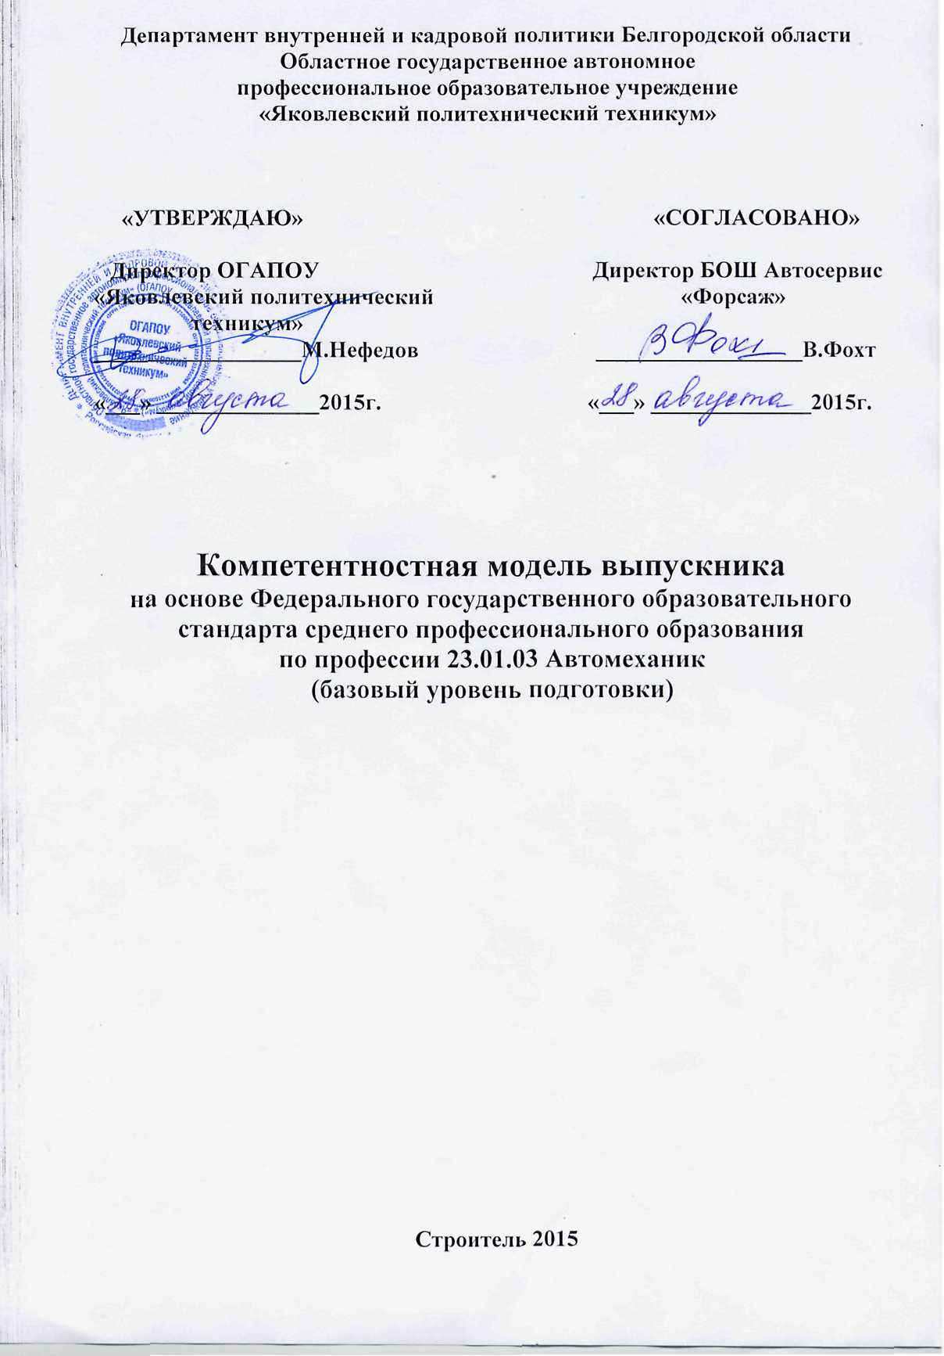

Профессия  Квалификация | 23.01.03 Автомеханик  Слесарь по ремонту автомобилей; Оператор заправочных станций; Водитель автомобиля;
ФГОС СПО | 190631.01 Автомеханик №701 от 02.08.13г.
Срок освоения | на базе основного общего – 2 года 10 месяцев
Область рынка труда | транспорт
Область деятельности | техническое обслуживание, ремонт и управление автомобильным транспортом;  заправка транспортных средств горючими и смазочными материалами.
Объект деятельности | автотранспортные средства; технологическое оборудование, инструмент и приспособления для технического обслуживания и ремонта автотранспортных средств; оборудование заправочных станций и топливно-смазочные материалы; техническая и отчетная документация;
Виды деятельности | техническое обслуживание и ремонт автотранспорта; транспортировка грузов и перевозка пассажиров;  заправка транспортных средств горючими и смазочными материалами.

I. ОБЛАСТЬ ПРИМЕНЕНИЯ
Компетентностная модель выпускника разработана на основе федерального государственного образовательного стандарта среднего профессионального образования (далее – ФГОС-3 СПО) по профессии 190631.01 Автомеханик.
Модель представляет собой совокупность требований, обязательных при реализации основных профессиональных образовательных программ по профессии 23.01.03 Автомеханик всеми образовательными учреждениями профессионального образования на территории Российской Федерации, имеющими право на реализацию основной профессиональной образовательной программы по данной специальности, государственную аккредитацию.

II. ИСПОЛЬЗУЕМЫЕ СОКРАЩЕНИЯ
В макете компетентностной модели выпускника используются следующие сокращения:
СПО - среднее профессиональное образование;
ФГОС-3 СПО - федеральный государственный образовательный стандарт среднего профессионального образования;
ОУ - образовательное учреждение;
ППССЗ - программа подготовки специалистов среднего звена;
ОК- общая компетенция;
ПК - профессиональная компетенция;
ПМ - профессиональный модуль;
МДК - междисциплинарный курс.

III. ХАРАКТЕРИСТИКА ПОДГОТОВКИ ПО СПЕЦИАЛЬНОСТИ
3.1. Нормативные сроки освоения основной профессиональной образовательной программы среднего профессионального образования базовой подготовки при очной форме получения образования и присваиваемая квалификация приводятся в таблице 1.

Уровень  образования,  необходимый для  приема на обучение  по ППКРС | Наименование квалификации (профессий  по Общероссийскому классификатору  профессий рабочих, должностей служащих  и тарифных разрядов) | Срок получения СПО  по ППКРС в очной  форме обучения
среднее общее образование | Слесарь по ремонту автомобилей  Водитель автомобиля  Оператор заправочных станций | 10 мес.
основное общее образование |  | 2 года 10 мес.

IV. ХАРАКТЕРИСТИКА ПРОФЕССИОНАЛЬНОЙ ДЕЯТЕЛЬНОСТИ ВЫПУСКНИКОВ
Область профессиональной деятельности выпускников: техническое обслуживание, ремонт и управление автомобильным транспортом; заправка транспортных средств горючими и смазочными материалами.

Объектами деятельности выпускников являются:
- автотранспортные средства;
- технологическое оборудование,
- инструмент и приспособления для технического обслуживания и ремонта автотранспортных средств;
- оборудование заправочных станций и топливно-смазочные материалы;
- техническая и отчетная документация;
Обучающийся по профессии 23.01.03 Автомеханик готовится к следующим видам деятельности:
- техническое обслуживание и ремонт автотранспорта;
- транспортировка грузов и перевозка пассажиров;
- заправка транспортных средств горючими и смазочными материалами.

V. ТРЕБОВАНИЯ К РЕЗУЛЬТАТАМ ОСВОЕНИЯ ВЫПУСКНИКОМ ОСНОВНОЙ ПРОФЕССИОНАЛЬНОЙ ОБРАЗООВАТЕЛЬНОЙ ПРОГРАММЫ 23.01.03 АВТОМЕХАНИК
Подготовка специалистов в техникуме реализуется в системе дуального обучения. Дуальное обучение представляет собой сетевую форму реализации программ подготовки ППКРС, основанную на взаимодействии профилирующих предприятий и ОГАПОУ «Яковлевский политехнический техникум», обладающих ресурсами, необходимыми для осуществления обучения, проведения учебной и производственной практики и осуществления иных видов учебной деятельности, предусмотренных ППКРС.
Программа дуального обучения разрабатывается ОГАПОУ «Яковлевский политехнический техникум» по согласованию с Предприятием.
Целевая подготовка способствует повышению эффективности труда в образовательной деятельности техникума и совершенствованию профессиональных качеств педагогических работников; создается инновационная среда в образовательном процессе.
Выпускник при продолжении работы на предприятии не нуждается в психологической и профессиональной адаптации, он хорошо ориентируется в проблемах, возникающих в процессе работы, он коммуникабелен для производственных целей. Обучающиеся, получающие предложения от работодателей на постоянное трудоустройство, продолжают обучение поиндивидуальному плану.
Система воспитательной работы позволяет формировать не только общие компетенции, но и социальную и гражданскую активность, проявляющуюся в участии обучающихся в различных конкурсах, олимпиадах, фестивалях, спортивных секцияхи т.д.
Выпускник должен обладать следующими видами дополнительной компетентности:
- специальная компетентность – на достаточно высоком уровне обладать профессиональной деятельностью, а также умением проектировать свое будущее профессиональное развитие;
- социальная компетентность – обладать сотрудничеством и групповой профессиональной деятельностью, владеть принятыми в настоящей специальности методами профессионального общения; обладать социальной ответственностью за последствия своей профессиональной деятельности;
- личностная компетентность – владение способами личностного самовыражения и саморазвития, средствами противостояния профессиональным деформациям личности;
- индивидуальная компетентность – развитие индивидуальности в пределах специальности, владение приемами самореализации, стремление к росту в профессиональной деятельности, оцепенелость профессиональному старению, умение разумно организовать свою деятельность без перегрузок сил и времени, материализовывать труд с легкостью, без усталости.

В области предпринимательских способностей выпускник должен обладать стремлением производить изменения сам и способностью приветствовать, поддерживать инновационные процессы и адаптироваться к ним. Предпринимательские способности включают ответственность за результаты собственных действий как позитивных, так и негативных, наличие стратегического мышления, умения постановки целей и их достижение и устремленность к успеху.

Общие компетенции
ОК 1. Понимать сущность и социальную значимость будущей профессии, проявлять к ней устойчивый интерес.
ОК 2. Организовывать собственную деятельность, исходя из цели и способов ее достижения, определенных руководителем.
ОК 3. Анализировать рабочую ситуацию, осуществлять текущий и итоговый контроль, оценку и коррекцию собственной деятельности, нести ответственность за результаты своей работы.
ОК 4. Осуществлять поиск информации, необходимой для эффективного выполнения профессиональных задач.
ОК 5. Использовать информационно-коммуникационные технологии в профессиональной деятельности.
ОК 6. Работать в команде, эффективно общаться с коллегами, руководством, клиентами.
ОК 7. Исполнять воинскую обязанность, в том числе с применением полученных профессиональных знаний (для юношей).
ОК 8. Самостоятельно определять задачи профессионального и личностного развития, заниматься самообразованием, осознано планировать повышение квалификации.
ОК 9.Ориентироваться в условиях частой смены технологий в профессиональной деятельности.

Профессиональные компетенции
Техническое обслуживание и ремонт автотранспорта.
ПК 1.1. Диагностировать автомобиль, его агрегаты и системы.
ПК 1.2. Выполнять работы по различным видам технического обслуживания.
ПК 1.3. Разбирать, собирать узлы и агрегаты автомобиля и устранять неисправности.
ПК 1.4. Оформлять отчетную документацию по техническому обслуживанию.

Транспортировка грузов и перевозка пассажиров.
ПК 2.1. Управлять автомобилями категорий "В" и "С".
ПК 2.2. Выполнять работы по транспортировке грузов и перевозке пассажиров.
ПК 2.3. Осуществлять техническое обслуживание транспортных средств в пути следования.
ПК 2.4. Устранять мелкие неисправности, возникающие во время эксплуатации транспортных средств.
ПК 2.5. Работать с документацией установленной формы.
ПК 2.6. Проводить первоочередные мероприятия на месте дорожно-транспортного происшествия.
Заправка транспортных средств горючими и смазочными материалами.
ПК 3.1. Производить заправку горючими и смазочными материалами транспортных средств на заправочных станциях.
ПК 3.2. Проводить технический осмотр и ремонт оборудования заправочных станций
ПК 3.3. Вести и оформлять учетно-отчетную и планирующую документацию.

VI. ТРЕБОВАНИЯ К РЕЗУЛЬТАТАМ ОСВОЕНИЯ ВАРИАТИВНОЙ СОСТАВЛЯЮЩЕЙ ПРОГРАММЫ ПОДГОТОВКИ
КВАЛИФИЦИРОВАННЫХ РАБОЧИХ СЛУЖАЩИХ
Вариативная часть дает возможность расширения подготовки, определяемой содержанием обязательной части, получения дополнительных компетенций, умений и знаний, необходимых для обеспечения конкурентоспособности выпускника в соответствии с запросами регионального рынка труда и возможностями продолжения образования.
Автомеханик должен обладать дополнительными профессиональными компетенциями, соответствующими виду профессиональной деятельности:
- проявлять интерес к современным формам предпринимательской деятельности и организации производства;
- определять свойства материалов и использовать необходимые типы оборудования инструмента, запасных частей для выполнения ТО и ремонта автомобиле;

Расширение перечня дисциплин.
В общеобразовательный цикл дополнительно включаются:
Дополнительные разделы физики
Знать:
- обозначения и размерности физических величин;
- основные законы, понятия и явления курса физики.
Уметь:
- пользоваться приборами и оборудованием;
-проводить физический эксперимент и обрабатывать результаты;
- применять законы физики при решении практических задач.

По согласованию с работодателями в общепрофессиональные дисциплины дополнительно включаются: Основы предпринимательства, Техническое черчение, Элементы технической механики.
В результате освоения дисциплин обучающийся должен
Уметь:
- оперировать в практической деятельности экономическими категориями;
- оформлять и читать чертежи
- читать кинематические схемы изделий, механизмов и узлов используемого оборудования
-использовать техническую документацию;
Знать:
- организационно-правовые формы предпринимательской деятельности;
-принципы и методы оценки эффективности предпринимательской деятельности;
-пути повышения и контроль эффективности предпринимательской деятельности;
- основные правила оформления и чтения конструкторской и
технологической документации;
- общие сведения о сборочных чертежах;
- основные приемы техники черчения, правила выполнения чертежей;
-основы машиностроительного черчения;
- требования единой системы конструкторской документации (ЕСКД)
- виды измерительных приборов, их назначение и конструкцию;
- погрешности и классы точности;
- пределы измерения;
- условные обозначения на шкалах;
- принцип действия измерительных приборов;
- правила подготовки измерительных приборов к работе;
- детали машин и механизмов;
- механизмы, преобразующие вид передаваемого движения;
- соединения деталей.
Полученные знания и умения в ходе изучения вышеперечисленных дисциплин дают возможность обучающимся на необходимом уровне освоить профессиональные модули.

Приложение
План мероприятий
ОГАПОУ «Яковлевский политехнический техникум»,
направленных на реализацию задач по формированию и развитию компетенций обучающихся
№ п/п | Мероприятие | Ответст  венный | Сроки | Компе  тенции
1. | Разработка и внедрение  Программ воспитательного направления. | Зам. директора по УВР | В течении года | ОК 1-7,  доп.  ком-и
2. | Включение в учебный план дисциплины «Основ предпринимательства» | Зам. директора  по УР | до 01.09.2015 | доп.  ком-и
3. | Включение в учебный план  дисциплины «Православная культура» |  |  | доп.  ком-и
4. | Включение в учебный план дисциплины «Техническое черчение» |  |  | ОК 1-3
5. | Включение в учебный план дисциплины «Элементы технической механики» |  |  | ОК 4-5
6. | Разработка локальных актов по упорядочению деятельности педколлективатехникума по формированию и развитию компетенций обучающихся | администрация  техникума | По необходимости | ОК 1-7, доп.  ком-и
7. | Разработка комплекса мер по профилактике безнадзорности,  ассоциального поведения подростков | Зам. директора  по УВР | сентябрь 2015 | ОК 1-6
8. | Проведение военизированных  эстафет, соревнований по стрельбе, мероприятий по ОБЖ, работа в музее | Организатор  ОБЖ и БЖ | В течение года | ОК 7
9. | Проведение профессиональных конкурсов «Лучший по профессии» | Зам. директора по УПР, МО спецдисциплин | Февраль-март | ПК, ОК 1-7
10. | Участие обучающихся,  мастеров п/о, преподавателей в областных, региональных, и  международных конкурсах. | Методист | В течение года | ОК 1-6, ПК
11. | Разработка методического  сопровождения ФГОС СПО: учебные программы, фонды оценочных средств | Методист, преподаватели | В течение года | ОК 1-6, ПК
12. | Систематизация и разработка УМК  по учебным дисциплинам | Методист, преподаватели | В течение года | ОК 1-6, ПК
13. | Разработка и проведение мастер-классов:  для обучающихся школ  (профориентация);  для преподавателей и  мастеров других ПОО;  для работников техникума | Зам. директора по УВР,  Старший мастер | В течение года | ОК 1-6, ПК
14. | Участие обучающихся в подготовке презентаций по учебным дисциплинам и МДК | преподаватели | В течение года | ОК 1-6, ПК
15. | Организация дуального обучения – разработка и согласование с работодателем документации (учебные планы, календарный график, программы), заключение ученических договоров | Зам. директора по УПР, МО спецдисциплин | сентябрь | ПК, ОК.1-6
16. | Организация процедуры оценки общих и профессиональных компетенций обучающихся (участие представителей предприятия/организации в проведении экзамена (квалификационного), ИГА) | Зам. директора по УПР, ПЦК спецдисциплин | В течение года | ПК, ОК.1-6
17. | Организация и проведение экскурсий на предприятия | Зам. директора по УПР, ПЦК спецдисциплин | В течение года | ПК, ОК.1-6
18. | Проведение совместных мероприятий с предприятием (конференции, встречи с выпускниками-работниками предприятия, передовиками производства, ветеранами труда) | Зам. директора по УПР, ПЦК спецдисциплин | В течение года | ПК, ОК.1-6

